ΦΥΛΛΟ ΕΡΓΑΣΙΑΣ ΙΣΤΟΡΙΑ Α ΓΥΜΝ

1. ΤΑ ΑIΤIΑ ΚΑI ΟI ΑΦΟΡΜΕΣ  
ΤΟY ΠΕΛΟΠΟΝΝΗΣIΑΚΟY ΠΟΛΕΜΟY -   
Ο ΑΡΧIΔΑΜΕIΟΣ ΠΟΛΕΜΟΣ (431-421 π.Χ.)

ΕΡΩΤΗΣΕΙΣ

-Παρατηρήστε στο χάρτη τις δυνάμεις των αντιπάλων..

-Ποιος κυριαρχεί στη στεριά; Ποιος στη θάλασσα;

-Σε τι διαφέρει αυτός ο πόλεμοος από τους Περσικούς;

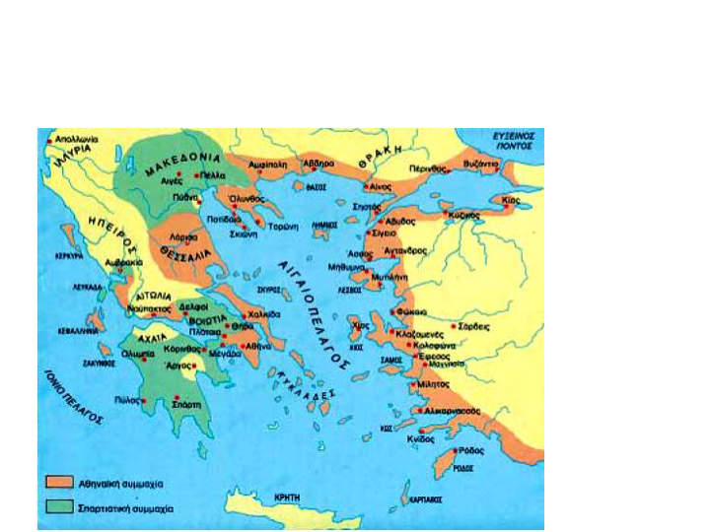

**sos** 1.Ποια είναι τα **αίτια** του Πελοποννησιακού πολέμου;

α) Επ____________ Αθήνας

Αίτιο:

ένας σοβαρός

λόγος

για να γίνει κάτι

Στροφή ενδιαφέροντος Αθήνας από Αι__________ προς Δ____________ (Ιόνιο και Αδριατική) προκαλεί αντί_______________Κορίνθου, συμμάχου της Σπάρτης: απειλούνται οι____________________ της συμφέροντα.

β)Πολιτειακή διαφορά

Η πολιτειακή διαφορά της Αθήνας με τη Σπάρτη δημιουργεί ένα αγ_________________________________χα______________ μεταξύ τους.

γ)Φόβος Σπάρτης

Η αριστοκρατική Σπάρτη βλέπει με καχ_____________________ και φ__________________ την αύξηση της δύ______________________ της δημοκρατικής Αθήνας.

2. Ποιές υπήρξαν οι **αφορμέ**ς του πολέμου;

**ΑΘΗΝΑ ΣΠΑΡΤΗ**

|  |  |
| --- | --- |
| Η **ανά________________________**της Αθήνας στη διαμάχη ανάμεσα στην Κέρκυρα και την Κόρινθο για την Επίδαμνο **οξύνει την αντι_____________ της με την** Κόρινθο. |  |
|  | Οι Κορίνθιοι ωθούν σε **αποσ_______________________**από την αθηναϊκή συμμαχία την Ποτίδαια (432 π.Χ.). |
| **Αντίποινα Περικλή**: Απαγορεύει στα πλ_____________ των Μεγαρέων, συμμάχων της Σπάρτης, να αγκυ____________________σε λιμάνια της Αθηναϊκής συμμαχίας και να δ________________________εμπόριο. Με αυτό παρα___________________ οι «Τριακοντούτεις σπονδαί». |  |
|  | Σε συνέδριο στη Σπάρτη αποφασίζεται ο **πό__________________ εναντίον της Αθήνας**, που αρχίζει το 4______________ π.Χ. |
|  |  |

**sos** 3. Ποιές υπήρξαν οι φάσεις του Πελοποννησιακού πολέμου;

* Αρ___________________ πόλεμος (431 -421 π.Χ.)
* Σι___________________ εκστρατεία (415 – 413 π.Χ.)
* Δε__________________- πόλεμος (413 -404 π.Χ.)

Με μικρές διακοπές κράτησε ει______ επ_________ χρόνια.

4. Το τυχαίο στην ιστορία: ποιο γεγονός υπήρξε καθοριστικό στις εξελίξεις που ακολούθησαν;

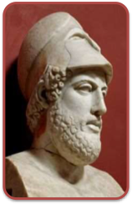 Το 429 π.Χ. πεθαίνει από λ____________ ο Πε______________, χωρίς να αφήσει ισάξιο διάδοχο, ενώ στην πολιτική κυριαρχούν οι δη______________

ΠΑΡΑΘΕΜΑ:

**Ποια ήταν τα συμπτώματα του λοιμού, όπως περιγράφεται από το Θουκυδίδη;**

Εγώ που αρρώστησα ο ίδιος και είδα με τα μάτια μου άλλους ν’ αρρωσταίνουν, θα περιγράψω την αρρώστια και τα συμπτώματά της, ώστε, αν τύχει και ξανάρθει ποτέ, να τα έχει ο καθένας υπ’ όψη του και να ξέρει την αρρώστια και να πάρει καλά τα μέτρα του [...]. Στην αρχή με δυνατούς πονοκεφάλους, ψηλό πυρετό, με φλόγωση των ματιών, που κοκκίνιζαν [...]. Μετά η αρρώστια κατέβαινε προκαλώντας δυνατό βήχα. Όταν κατέβαινε στην καρδιά, προκαλούσε μεγάλη αναταραχή και εμετούς. Μετά τους περισσότερους τους έπιανε λόξυγγας που προκαλούσε δυνατούς σπασμούς [...]. Η αρρώστια διαπερνούσε όλο το σώμα [...]. Πολλοί

σώθηκαν, άλλοι έμειναν παράλυτοι στα άκρα τους. Άλλοι πάθαιναν αμνησία [...]. Η αρρώστια ήταν τέτοια, ώστε οι λέξεις δεν φτάνουν για να την περιγράψει κανείς, και χτυπούσε τόσο βαριά, ώστε δεν ήταν δυνατόν ν’ ανθέξει ανθρώπινη φύση.

Θουκυδίδης, Ιστορίαι Β Μετάφραση: Άγγελος Βλάχος

Ενότητα 2η:

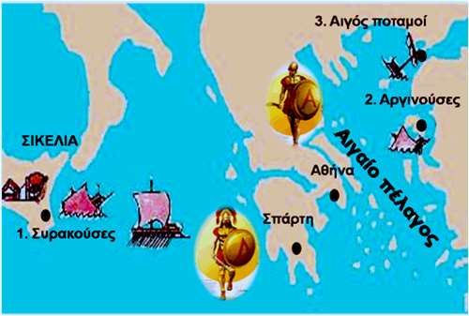

Η εκστρατεία στη Σικελία (415-413 π.Χ.)

1.Ποιος πολιτικός κυριαρχεί στην πολιτική σκηνή της Αθήνας κατά την περίοδο αυτή;

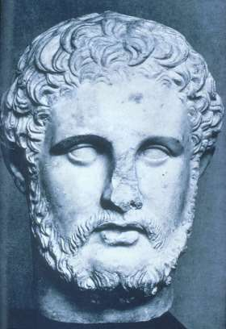 ο Αλκ__________________. Είναι ένας ι________ και φιλ___________ πολιτικός στην Αθήνα, πείθει την Ε_________ του Δ__________ να εμπλακεί η Αθήνα στον πόλεμο μεταγύ της Έγ__________ και του Σελ______ στη Σικελία. Αρχηγοί της εκστρατείας ορίστηκαν ο Αλ___________________, που ήταν ο εμπνευστής της εκστρατείας, ο Ν_______________ και ο Λ__________________.

2. Για ποιους λόγους οι περισσότεροι Αθηναίοι συμφωνούσαν με την Σικελική εκστρατεία;

# Ο ΕΝΘΟΥΣΙΑΣΜΟΣ ΤΩΝ ΑΘΗΝΑΙΩΝ ΓΙΑ ΤΗΝ ΕΚΣΤΡΑΤΕΙΑ

Όλους τους έπιασε μεγάλη επιθυμία να φύγουν στην εκστρατεία. Τους πιο ηλικιωμένους επειδή νόμιζαν ότι θα κατακτήσουν τη Σικελία ή ότι τουλάχιστον δεν διέτρεχαν κίνδυνο με τόσες μεγάλες δυνάμεις. Τους νεότερους επειδή είχαν την επιθυμία να δουν τον μακρινό αυτό τόπο και να τον γνωρίσουν, αλλά και επειδή ήταν βέβαιοι ότι θα γυρίσουν. Το πλήθος οι στρατιώτες επειδή θα έπαιρναν μισθούς αμέσως κι επειδή με την επέκταση της κυριαρχίας θα εξασφάλιζαν για πάντα τη μισθοφορία. Έτσι, εξαιτίας του γενικού ενθουσιασμού, ακόμη κι εκείνοι που διαφωνούσαν σώπαιναν, από φόβο μήπως, καταψηφίζοντας, θεωρηθούν κακοί πατριώτες.

Θουκυδίδης, Ιστορία, Ζ, 24 (μετ. Άγγ. Βλάχου)

Όταν ο στόλος των Αθηναίων έφθασε στη Σικελία, στην Αθήνα ξέσπασε **οξ________ πολ__________κρ__________**. Ο Αλκιβιάδης είχε κατηγορηθεί από τους εχθρούς του ότι, την παραμονή της αποχώρησης για τη Σικελία, αυτός και φίλοι του, σε κατάσταση μέ__________, είχαν **ακρωτηριάσει τις ερμαϊκές στήλες** που χρησίμευαν ως οδ____________ στους δρόμους και τις πλατείες της πόλης.

ΠΑΡΑΘΕΜΑ : ΟΙ ΕΡΜΟΚΟΠΙΔΕΣ 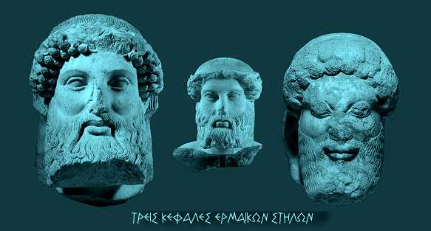

Καταπιάστηκαν λοιπόν οι Αθηναίοι με τις προετοιμασίες για τη μεγάλη στρατιωτική επιχείρηση, αλλά λίγο προτού το εκστρατευτικό σώμα αναχωρήσει για τη Σικελία, τρομερό σκάνδαλο ξέσπασε στην Αθήνα: ένα πρωί οι τετράπλευρες ερμαϊκές στήλες που είχαν λαξευμένη επάνω τους γενειοφόρο κεφαλή του Ερμή και που ήταν τοποθετημένες σε διάφορα σημεία της πόλης, οι Ερμαί, όπως τις έλεγαν, βρέθηκαν με τα πρόσωπα σπασμένα («περιεκόπησαν τα πρόσωπα» λέει ο Θουκυδίδης). H ιερόσυλη πράξη αναστάτωσε τους Αθηναίους. Την ερμήνευσαν ως κακό οιωνό εν όψει της εκστρατείας αλλά και της απέδωσαν πολιτική σημασία θεωρώντας τη μέρος συνωμοσίας για την ανατροπή της δημοκρατίας. Όρισαν λοιπόν υψηλή αμοιβή για όποιον θα έδινε στις αρχές πληροφορίες σχετικά με τους δράστες του εγκλήματος.

Οι ένοχοι, οι ερμοκοπίδες, όπως τους είπαν, δεν βρέθηκαν. Οι φήμες όμως έδειχναν προς τον κύκλο του Αλκιβιάδη, για τον οποίο καταγγέλθηκε επίσης με την ευκαιρία ότι είχε βεβηλώσει τα ελευσίνια μυστήρια παρωδώντας τα. Οι πολιτικοί αντίπαλοί του, που τον έβρισκαν εμπόδιο στις επιδιώξεις τους να κυριαρχήσουν στην πόλη, εξερέθιζαν τα πνεύματα.

Ο ίδιος ο Αλκιβιάδης δήλωνε πρόθυμος να δικαστεί και να θανατωθεί, αν κρινόταν ένοχος των κατηγοριών που του αποδίδονταν. H τελική απόφαση ήταν να αναχωρήσει ο Αλκιβιάδης μαζί με το εκστρατευτικό σώμα και να δικαστεί μετά την επιστροφή του από τη Σικελία.

**Ο Αλκιβιάδης εγκαταλείπει τους Αθηναίους**

Ο Αλκιβιάδης κατηγορείται από τους αντιπάλους του για ιερ________________ και ανα__________________ στην Αθήνα για να λογ________________________.

Φοβούμενος θαν_____________________ καταδίκη καταφεύγει στη Σπάρτη, όπου συμβουλεύει τους Σπαρτιάτες:

α) να στ_____________________ισχ___________________ στράτευμα στη Σικ______________ εναντίον των Αθηναίων.

β) να οχυρώσουν τη Δεκ________________ στην Αττική για να αποκόψουν την Αθήνα από την αγρ_____________________ τους ενδοχώρα.

**Η καταστροφή**

🡪Στη Σικελία, μετά την αποχώρηση Αλκιβιάδη και το θάνατο του Λαμάχου, τα πράγματα δυ_____________________ για τους Αθηναίους.

🡪 Οι σπαρτιατικές ενισχύσεις με τον ικανό στρατηγό Γύλιππο θα οδηγήσουν τους Αθηναίους στην κατα_______________________.

🡪 Σύμφωνα με το Θουκυδίδη, «**όλα χάθηκαν**» για την Αθήνα.

**Παρέμβαση των Περσών**

* Η οχύρωση της Δεκέλειας από τους Σπαρτιάτες στερεί από τους Αθηναίους την αγροτική ύπαιθρο.
* Σε αντίδραση οι Αθηναίοι προσπαθούν να ναυπηγήσουν νέο στόλο.
* Οι Πέρσες εκμεταλλευόμενοι τον ελληνικό εμφύλιο πόλεμο εμφανίζονται ξανά στο Αιγαίο και ακολουθώντας τη συμβουλή του Αλκιβιάδη, συντηρούν τον πόλεμο ανάμεσα στην Αθήνα και τη Σπάρτη.
* Με περσικά χρήματα οι Σπαρτιάτες ναυπηγούν στόλο για να αντιμετωπίσουν τους Αθηναίους στη θάλασσα.
* Οι Αθηναίοι ανακαλούν τον Αλκιβιάδη για να αντιμετωπίσει τον ικανό Σπαρτιάτη στρατηγό Λύσανδρο.
* Ο αθηναϊκός στόλος ηττάται στη Σάμο και ο Αλκιβιάδης θεωρείται υπεύθυνος της ήττας.

**Αγώνας στη θάλασσα**

**sos** 3.Με ποια μάχη λήγει ο Πελοποννησιακός πόλεμος;

Το 405 π.Χ. στους Αι________________Πο__________________ οι Σπαρτιάτες κυριεύουν τα αθηναϊκά πλοία και ηΑθήνα κατ____________________ στρατιωτικά.

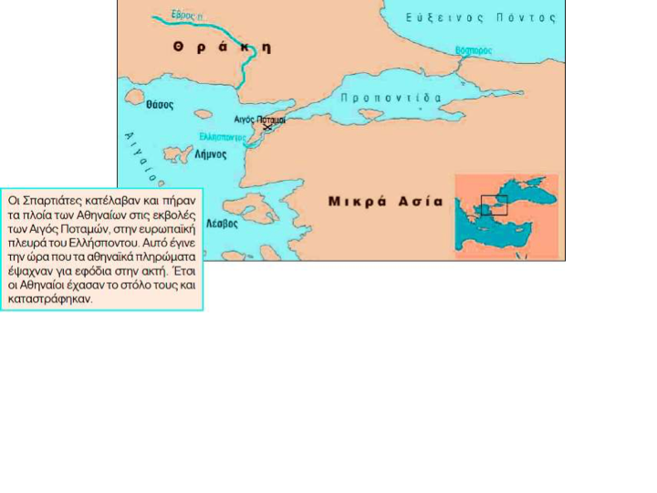

**sos** 4.Ποιο ήταν το τέλος του πολέμου; Ποια η τύχη της Αθήνας που ηττήθηκε;

Σε Συνέδριο στην Κόρινθο εκφράζονται διαφορετικές απόψεις για την τύχη της Αθήνας.

Α) Οι Κορίνθιοι και οι άλλοι Σύμμαχοι προτείνουν να ισο________________ η Αθήνα και οι κάτοικοί της να πουληθούν ως δ______________________.

Β) Οι Σπαρτιάτες απο___________________την πρόταση, εκτιμώντας την προσφορά των Αθηναίων στους Περ________________ πολέμους και δέχονται τη συ______________ ειρήνης.

**sos**  5. Ποιοι οι όροι της ειρήνης;

Οι Αθηναίοι υποχρεώνονται:

α) Οι Αθηναίοι να παρ__________________ όλα τους τα πλοία εκτός από _______________.

β) Να κα__________________ τα Μ________________ τείχη και τα τείχη του Πειραιά.

γ) Να επ_______________________όλοι οι πολιτικοί εξόριστοι.

δ) Οι Αθηναίοι να ακ___________________ τους Σπαρτιάτες και να έχουν τους ίδ____________ εχθρούς και φίλους.

